
Evidencia GA7-220501096-AA3-EV02. Módulos de software stand-alone, web y móvil codificados y probados.

Nombre:
JULIAN ANDRES COLLAZOS CARDOSO

Instructor:
JHON FAIBER CERQUERA SANCHEZ
SERVICI0 NACIONAL DE APRENDIZAJE SENA

ANALISIS Y DESARROLLO SOFTWARE FICHA:3282766
BOGOTA DC 2026

Introducción
El presente documento registra el plan y la evidencia de pruebas realizada sobre el proyecto de citas médicas entregado para la evidencia GA7-220501096-AA5-EV04. El proyecto contiene una aplicación web desarrollada en ASP.NET/C#, con persistencia sobre SQL Server, y módulos complementarios en Java para demostrar JDBC, CRUD y una interfaz web con Servlets/JSP.
Las pruebas se organizan a partir de las funcionalidades observables en el código fuente: autenticación, gestión de pacientes, gestión de horarios, reserva y consulta de citas, atención médica, registro de diagnóstico y gestión CRUD de usuarios. También se documentan validaciones de datos como formatos de documento, nombres, apellidos, edad, teléfono, fechas, horas y longitudes.
Nota de alcance: la evidencia visual incluida en este informe es una representación de las interfaces derivada de los controles, etiquetas y flujos presentes en el código fuente. La compilación del módulo Java/JDBC fue verificada correctamente en el entorno de elaboración. La aplicación ASP.NET completa requiere Visual Studio/IIS Express y SQL Server configurados para una ejecución integral.

Objetivos

Objetivo general
Documentar las pruebas del sistema de citas médicas de acuerdo con los requisitos funcionales y validaciones implementadas en el código del proyecto.

Objetivos específicos
- Verificar los principales flujos funcionales de la aplicación de citas médicas.
- Comprobar las reglas de validación implementadas para datos personales y de búsqueda.
- Registrar casos positivos y negativos, incluyendo fechas, números, textos, caracteres especiales y longitudes.
- Relacionar cada requisito con una evidencia visual de la interfaz.
- Documentar el módulo CRUD JDBC y el uso de herramientas de versionamiento.
- Establecer un guion para el video solicitado como evidencia de funcionamiento.

3. Descripción del proyecto y tecnologías
Elemento | Descripción
Aplicación principal | Sistema web de citas médicas para administrar pacientes, médicos, enfermeras, horarios, citas y atención.
Backend principal | ASP.NET Web Forms / C#.
Base de datos | Microsoft SQL Server.
Frontend | HTML, CSS, Bootstrap, jQuery, DataTables y componentes de la plantilla AdminLTE.
Módulo adicional | Java 17 + JDBC + Maven, con CRUD de usuarios mediante procedimientos almacenados.
Módulo web adicional | Servlets/JSP, HTML y JDBC, con operaciones de registrar, consultar y eliminar/actualizar usuarios.
Versionamiento | Git; el proyecto contiene .gitignore y documentación de commits recomendados.

4. Requisitos / historias de usuario evaluadas
ID | Funcionalidad | Historia de usuario / caso de uso | Criterio principal | Evidencia
HU-01 | Autenticación | Como usuario autorizado, quiero iniciar sesión con usuario y contraseña para acceder al sistema. | Ingresar credenciales válidas; validar rechazo de credenciales incorrectas. | 01_login.png
HU-02 | Gestión de pacientes | Como administrador, quiero registrar y consultar pacientes para mantener actualizada la información clínica básica. | Documento, nombres, apellidos, sexo, edad, teléfono y dirección. | 02_paciente.png
HU-03 | Reserva de citas | Como usuario autorizado, quiero buscar y gestionar citas médicas para asignar una atención a un paciente. | Búsqueda por DNI y selección de fecha, especialidad, médico y hora. | 03_reserva.png
HU-04 | Horarios médicos | Como administrador, quiero gestionar horarios de atención de médicos para disponer de franjas de atención. | DNI, fecha y hora de atención; horario permitido 06:00–22:00. | 04_horario.png
HU-05 | Atención médica | Como personal médico, quiero consultar las citas y realizar la atención para registrar el acto médico. | Búsqueda por DNI, fecha o especialidad; atender o cancelar una cita. | 05_atencion.png
HU-06 | Diagnóstico | Como médico, quiero registrar diagnóstico y observaciones de un paciente atendido para dejar constancia de la atención. | Datos del paciente, diagnóstico y observaciones/receta. | 06_diagnostico.png
HU-07 | CRUD de usuarios | Como administrador, quiero crear, consultar, actualizar y eliminar usuarios del sistema. | Operaciones Create, Read, Update y Delete mediante JDBC/procedimientos almacenados. | 07_usuarios.png

Evidencia visual por requisito

HU-01. Autenticación
Como usuario autorizado, quiero iniciar sesión con usuario y contraseña para acceder al sistema. 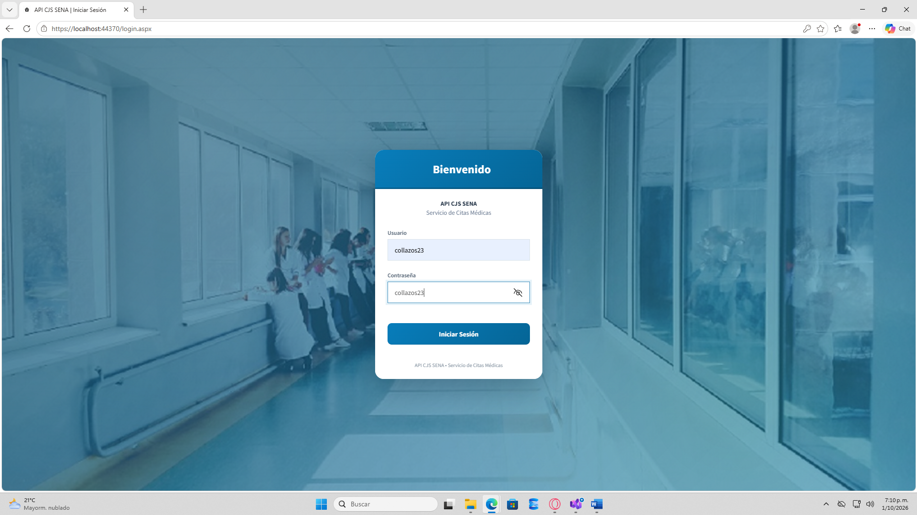

Criterio de prueba: Ingresar credenciales válidas; validar rechazo de credenciales incorrectas.

Figura HU-01: evidencia visual representativa de la interfaz de autenticación.
Resultado esperado: la interfaz debe permitir completar el flujo indicado y mostrar o registrar la información correspondiente sin aceptar datos que incumplan las reglas definidas.

HU-02. Gestión de pacientes
Como administrador, quiero registrar y consultar pacientes para mantener actualizada la información clínica básica. 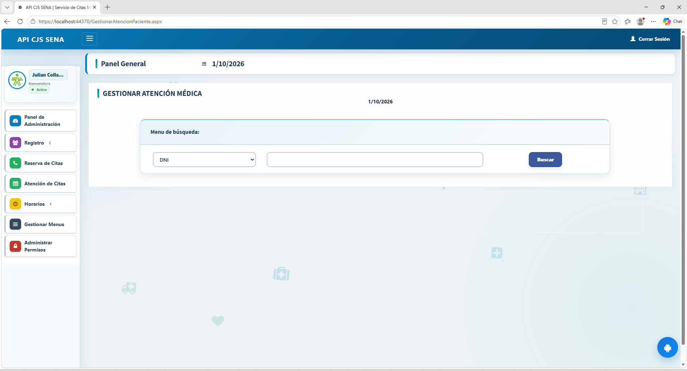
Criterio de prueba: Documento, nombres, apellidos, sexo, edad, teléfono y dirección.

Figura HU-02: evidencia visual representativa de la interfaz de gestión de pacientes.
Resultado esperado: la interfaz debe permitir completar el flujo indicado y mostrar o registrar la información correspondiente sin aceptar datos que incumplan las reglas definidas.

HU-03. Reserva de citas
Como usuario autorizado, quiero buscar y gesti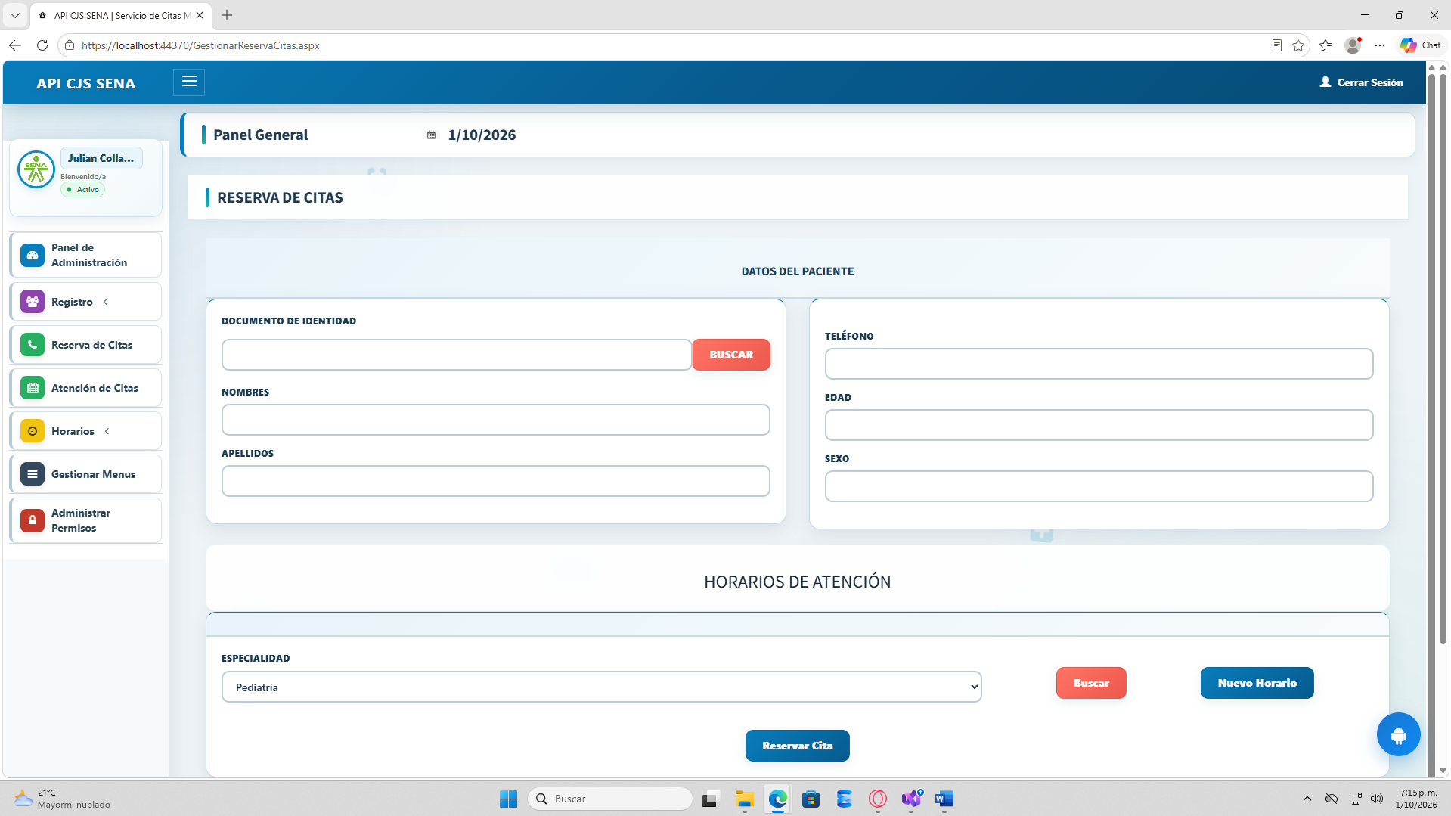onar citas médicas para asignar una atención a un paciente.
Criterio de prueba: Búsqueda por DNI y selección de fecha, especialidad, médico y hora.

Figura HU-03: evidencia visual representativa de la interfaz de reserva de citas.
Resultado esperado: la interfaz debe permitir completar el flujo indicado y mostrar o registrar la información correspondiente sin aceptar datos que incumplan las reglas definidas.

HU-04. Horarios médicos
Como administrador, quiero gestionar horarios de atención de médicos para dispo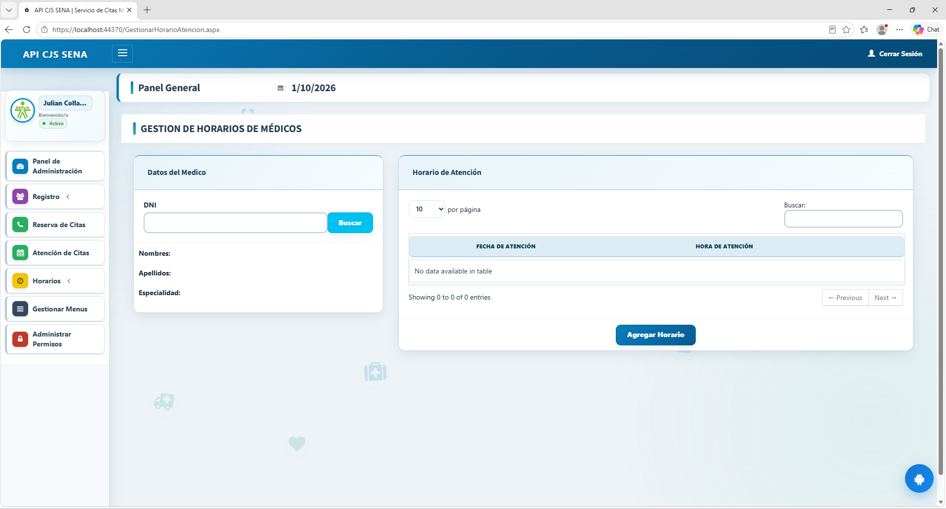ner de franjas de atención.
Criterio de prueba: DNI, fecha y hora de atención; horario permitido 06:00–22: 00.

Figura HU-04: evidencia visual representativa de la interfaz de horarios médicos.
Resultado esperado: la interfaz debe permitir completar el flujo indicado y mostrar o registrar la información correspondiente sin aceptar datos que incumplan las reglas definidas.

HU-05. Atención médica
Como personal médico, quiero consultar las citas y realizar la atención para registrar el act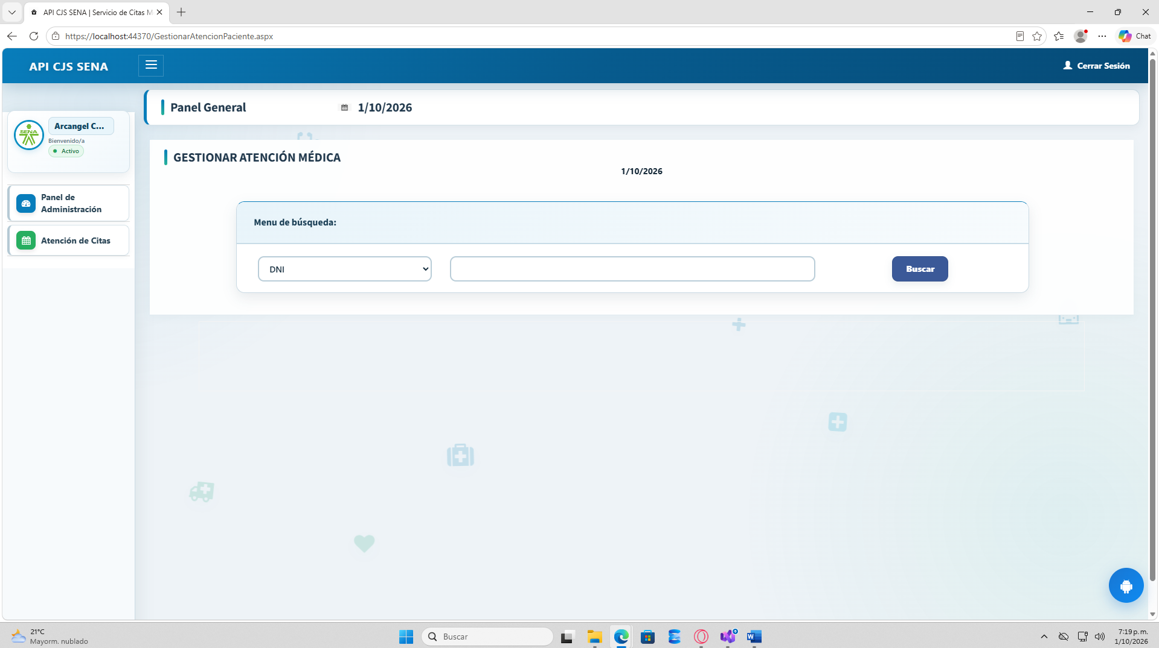o médico.
Criterio de prueba: Búsqueda por DNI, fecha o especialidad; atender o cancelar una cita.

Figura HU-05: evidencia visual representativa de la interfaz de atención médica.
Resultado esperado: la interfaz debe permitir completar el flujo indicado y mostrar o registrar la información correspondiente sin aceptar datos que incumplan las reglas definidas.

HU-06. Diagnóstico
Como médico, quiero registrar diagnóstico y observaciones de un paciente atendido para dejar constancia de la atención. 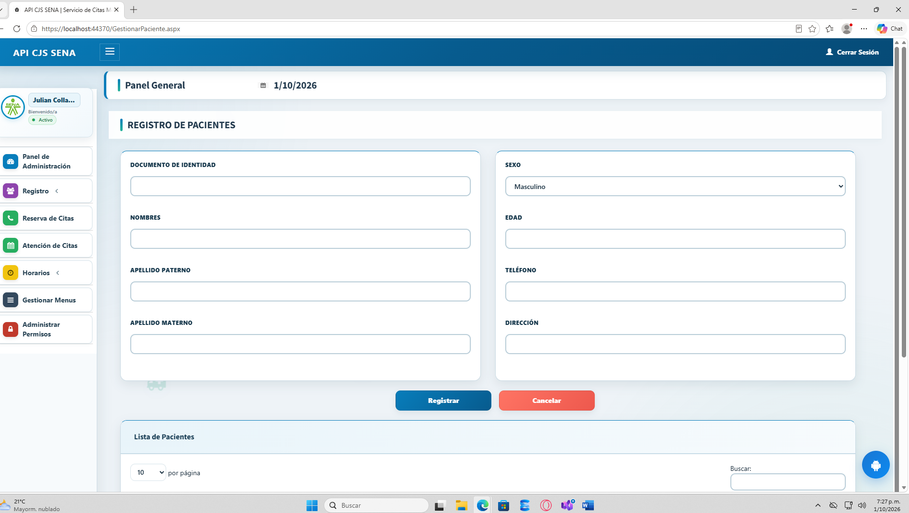
Criterio de prueba: Datos del paciente, diagnóstico y observaciones/receta.

Figura HU-06: evidencia visual representativa de la interfaz de diagnóstico.
Resultado esperado: la interfaz debe permitir completar el flujo indicado y mostrar o registrar la información correspondiente sin aceptar datos que incumplan las reglas definidas.

HU-07. CRUD de usuarios
Como administrador, quiero crear, consultar, actualizar y eliminar usuarios del sistema. 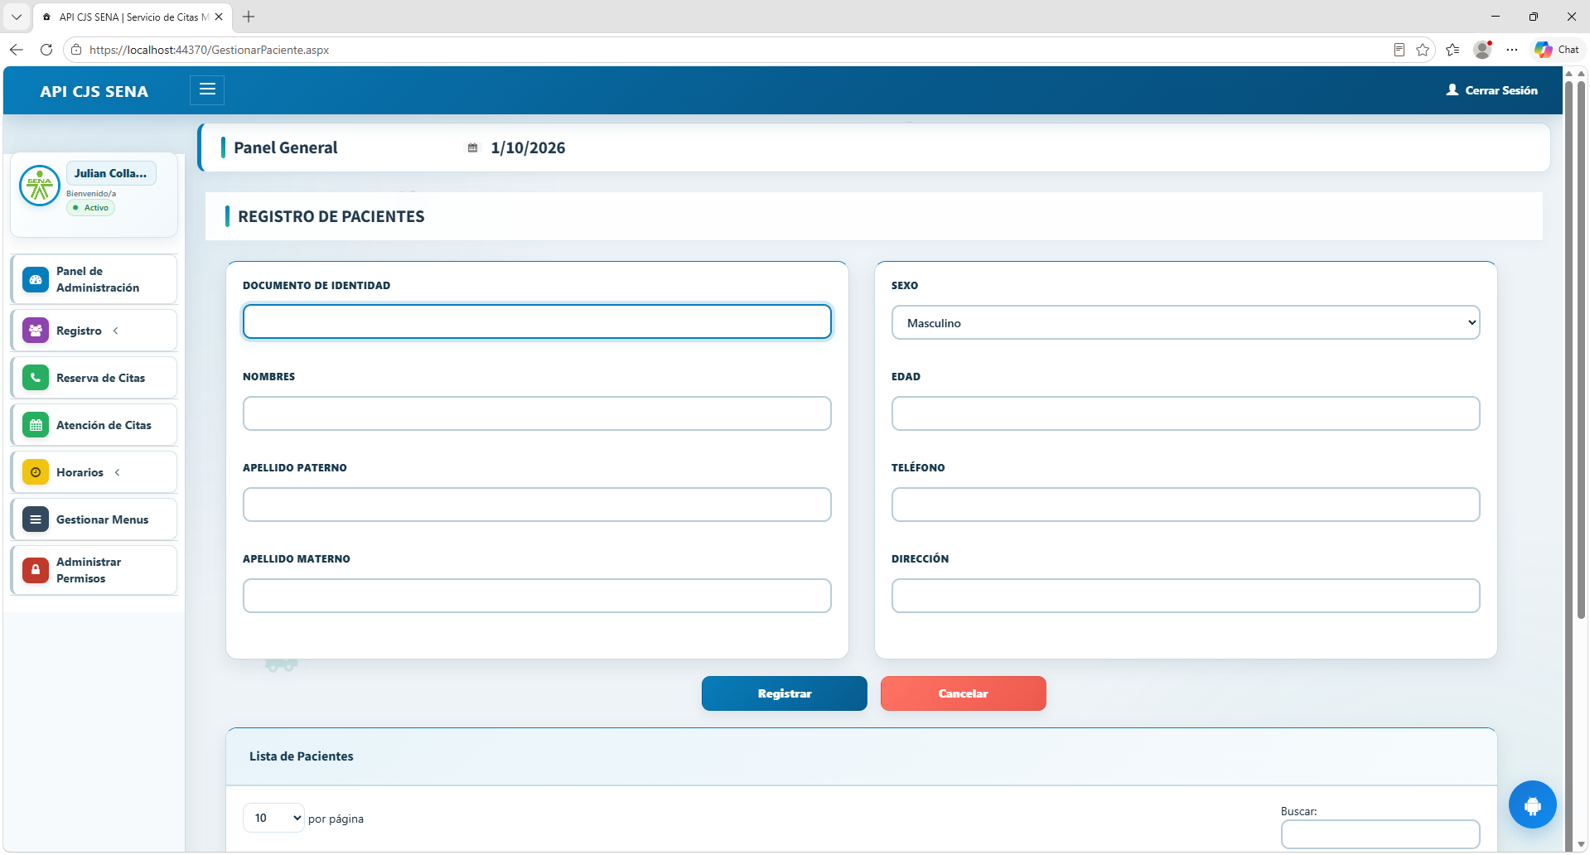
Criterio de prueba: Operaciones Create, Read, Update y Delete mediante JDBC/procedimientos almacenados.

Figura HU-07: evidencia visual representativa de la interfaz de crud de usuarios.
Resultado esperado: la interfaz debe permitir completar el flujo indicado y mostrar o registrar la información correspondiente sin aceptar datos que incumplan las reglas definidas.

6. Matriz de pruebas funcionales
ID | Prueba | Entrada | Resultado esperado | Resultado/evidencia
PF-01 | Inicio de sesión válido | Usuario y contraseña registrados | Acceso al panel principal | Pendiente de ejecución integral en IIS/SQL Server
PF-02 | Inicio de sesión inválido | Credenciales incorrectas | Mostrar 'DATOS INCORRECTOS' y no autenticar | Verificado en código
PF-03 | Registrar paciente válido | DNI 8 dígitos, nombres/apellidos válidos, edad y teléfono válidos | Registro exitoso | Verificación estática del formulario
PF-04 | DNI con letras | ABC12345 | Rechazar por expresión regular | Verificado en código
PF-05 | DNI con longitud diferente | 1234567 / 123456789 | Rechazar | Verificado en código + MaxLength=8
PF-06 | Nombre con números | Juan123 | Rechazar | Verificado en código
PF-07 | Apellido con caracteres no permitidos | Pérez123 | Rechazar | Verificado en código
PF-08 | Edad no numérica | veinte | Rechazar | Verificado en código
PF-09 | Teléfono inválido | 30012 | Rechazar | Verificado en código
PF-10 | Dirección extensa | Más de 40 caracteres | Rechazar | Verificado en código
PF-11 | Buscar citas por DNI | DNI existente | Listar citas asociadas | Verificado en código
PF-12 | Buscar citas por fecha | Fecha válida | Listar citas de la fecha | Verificado en código
PF-13 | Buscar citas por especialidad | Texto de especialidad | Listar coincidencias | Verificado en código
PF-14 | Cancelar cita | Cita existente | Actualizar estado a 'E' y recargar listado | Verificado en código
PF-15 | Realizar atención | Cita existente | Actualizar estado a 'A' y abrir atención | Verificado en código
PF-16 | Registrar diagnóstico | Paciente + diagnóstico + observación | Guardar diagnóstico y volver al panel | Verificado en código
PF-17 | CRUD insertar usuario | Datos válidos | Ejecutar spRegistrarUsuario | Compilación Java OK; BD requerida para ejecución
PF-18 | CRUD consultar usuarios | Sin parámetros | Listar registros mediante spListarUsuarios | Compilación Java OK; BD requerida para ejecución
PF-19 | CRUD actualizar usuario | ID y nuevos datos | Ejecutar spActualizarDatosUsuario | Compilación Java OK; BD requerida para ejecución
PF-20 | CRUD eliminar usuario | ID existente | Ejecutar spEliminarUsuario | Compilación Java OK; BD requerida para ejecución

7. Pruebas de validación de datos
ID | Campo | Dato de prueba | Clasificación | Regla / observación
V-01 | DNI | 12345678 | Válido | La expresión [0-9]{8} exige exactamente 8 dígitos.
V-02 | DNI | 1234567 | Inválido | No cumple 8 dígitos.
V-03 | DNI | 12A45678 | Inválido | Contiene un carácter no numérico.
V-04 | Nombres | María Fernanda | Válido | Admite letras, espacios y caracteres acentuados; máximo 40 caracteres por expresión.
V-05 | Nombres | Juan123 | Inválido | No admite números.
V-06 | Apellido | Gómez | Válido | Admite letras; máximo 30 caracteres por expresión.
V-07 | Apellido | Gómez123 | Inválido | No admite números.
V-08 | Edad | 35 | Válido | Admite de 1 a 2 dígitos.
V-09 | Edad | abc | Inválido | No es numérico.
V-10 | Teléfono | 3001234567 | Válido | Admite entre 9 y 14 dígitos.
V-11 | Teléfono | 30012 | Inválido | No alcanza la longitud mínima.
V-12 | Dirección | Calle 10 # 5-20 | Válido | La regla permite hasta 40 caracteres.
V-13 | Dirección | Texto de más de cuarenta caracteres................................ | Inválido | Supera el máximo establecido por la expresión.
V-14 | Fecha de horario | 15/10/2026 | Válido esperado | La interfaz utiliza máscara dd/mm/yyyy.
V-15 | Hora de atención | 08:00 | Válido esperado | El formulario declara horario de atención de 06:00 a 22:00.
V-16 | Especialidad | Medicina general | Válido esperado | Se utiliza como criterio textual de búsqueda.
V-17 | Caracteres especiales en nombre | José María | Válido esperado | La expresión de nombres incluye caracteres acentuados.

8. Pruebas del módulo JDBC
El módulo JDBC implementa las cuatro operaciones CRUD mediante UsuarioDAO y procedimientos almacenados de SQL Server. La compilación de las clases Java del módulo fue ejecutada en el entorno de elaboración y finalizó correctamente.
Operación | Método | Procedimiento almacenado | Verificación
Create | insertar(Usuario) | spRegistrarUsuario | Compilación correcta; requiere SQL Server para ejecución funcional.
Read | consultar() | spListarUsuarios | Compilación correcta; usa ResultSet y CallableStatement.
Update | actualizar(Usuario) | spActualizarDatosUsuario | Compilación correcta; requiere BD.
Delete | eliminar(int) | spEliminarUsuario | Compilación correcta; requiere BD.
Resultado técnico de compilación: COMPILACION_JAVA_OK. El entorno de elaboración no dispone de Maven ni de la infraestructura IIS/SQL Server necesaria para ejecutar de extremo a extremo la aplicación ASP.NET y las operaciones JDBC contra la base de datos real.

9. Herramientas de versionamiento
El proyecto contiene .gitignore y documentación que propone un flujo de versionamiento con Git/GitHub. Para la evidencia se recomienda registrar commits por funcionalidad:
- feat: conexión JDBC
- feat: inserción de usuarios
- feat: consulta de usuarios
- feat: actualización de usuarios
- feat: eliminación de usuarios
- docs: evidencia GA7-AA5-EV04
Comandos de referencia:
git init
git add .
git commit -m "docs: evidencia GA7-AA5-EV04"
git branch -M main
git remote add origin URL_DEL_REPOSITORIO
git push -u origin main

10. Guion para el video de demostración
1. Presentar el proyecto y mostrar el repositorio o carpeta del proyecto.
2. Ejecutar el inicio de sesión con credenciales de prueba.
3. Registrar o consultar un paciente y mostrar una validación incorrecta de DNI o nombre.
4. Mostrar la gestión de horarios médicos y una fecha/hora válida.
5. Mostrar la búsqueda de citas por DNI, fecha y especialidad.
6. Realizar la atención de una cita y mostrar la pantalla de datos del paciente.
7. Registrar diagnóstico y observaciones.
8. Mostrar el módulo CRUD de usuarios: insertar, consultar, actualizar y eliminar.
9. Finalizar mostrando el repositorio Git y algunos commits del desarrollo.

11. Conclusiones
El análisis del proyecto permite establecer una matriz de pruebas coherente con las funcionalidades implementadas. Se identificaron validaciones explícitas para documento, nombres, apellidos, edad, teléfono y dirección, además de controles de fecha y hora en los módulos de horarios.
En el módulo JDBC se verificó la compilación de las clases Java y la implementación de las operaciones CRUD mediante CallableStatement y procedimientos almacenados. Para declarar una ejecución funcional completa de todas las pruebas es necesario disponer del entorno de ejecución de ASP.NET, SQL Server y la configuración correspondiente de la base de datos.
El documento deja trazabilidad entre requisito, caso de prueba, dato de entrada, resultado esperado y evidencia visual, y además incorpora el guion necesario para la demostración en video solicitada.

12. Anexo: fuentes del proyecto revisadas
- README.md – descripción general del proyecto web.
- EVIDENCIA_GA7-220501096-AA5-EV04.md – adaptación del módulo JDBC, casos de uso y versionamiento.
- EVIDENCIA_GA7_SERVLETS_JSP.md – módulo web con Servlets y JSP.
- ModuloJDBC/README.md – arquitectura, CRUD y configuración.
- PaginaWebClinina/login.aspx y login.aspx.cs – autenticación.
- PaginaWebClinina/GestionarPaciente.aspx – validaciones de datos del paciente.
- PaginaWebClinina/GestionarAtencionPaciente.aspx y GestionarAtencionCita.aspx – flujo de atención.
- ModuloJDBC/src/main/java/.../UsuarioDAO.java – CRUD JDBC.

